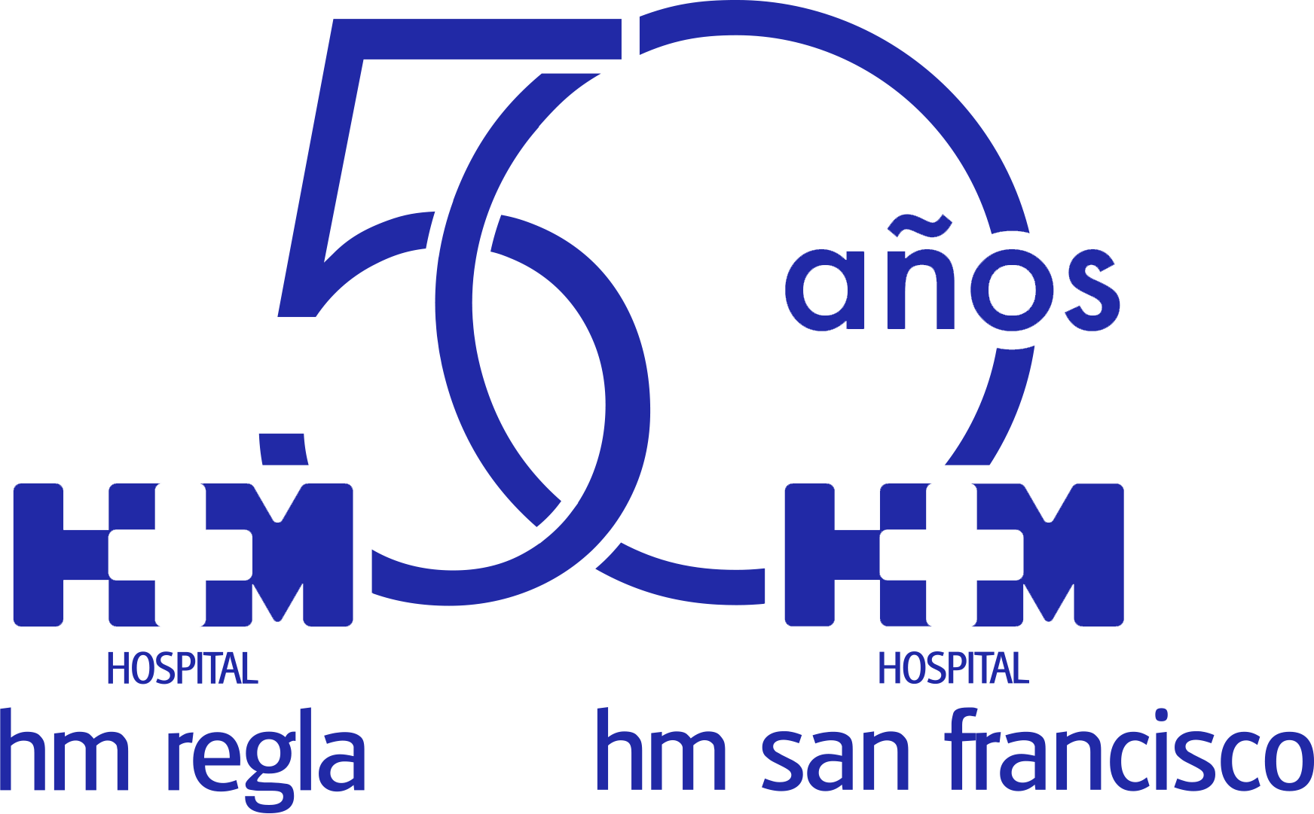

El incremento de hábitos de vida poco saludables ha provocado un incremento de casos en menores de 50 años

IDENTIFICAR LOS SÍNTOMAS DEL ICTUS ES CLAVE PARA MINIMIZAR LAS SECUELAS E INCLUSO SALVAR LA VIDA

- El ictus supone la primera causa de muerte entre las mujeres españolas y la segunda entre los varones
- Síntomas como notar que se ‘cae’ un lado de la cara, pérdida de fuerza o sensibilidad en un lado del cuerpo, dificultad para hablar o entender o alteraciones de la visión pueden alertar de un accidente cerebrovascular

León, 28 de octubre de 2019.- En nuestro país se produce un ictus cada seis minutos, lo que se traduce en que ya es la primera causa de muerte entre las mujeres españolas y la segunda entre los varones. El 20% de la población por encima de 65 años se ha visto afectada por algún accidente cerebrovascular y cada vez son más los casos entre los menores de 50 años.

La edad es uno de los principales factores de riesgo de ictus pero no el único. “La adopción de hábitos de vida poco saludables y el incremento de la incidencia de hipertensión arterial y de arritmias, especialmente fibrilación auricular, parecen ser la causa de este incremento de casos en personas jóvenes”, explica el Dr. Oscar Llamazares, especialista en Neurología de HM San Francisco.

Los expertos quieren llamar la atención sobre estos factores de riesgo, ya que la obesidad, el sedentarismo, la hipertensión arterial, la diabetes y la dislipemia se asocian a un mayor número de casos, mientras que una dieta adecuada, el abandono del tabaco y del alcohol y el ejercicio físico pueden ser importantes aliados para prevenirlos.

Asimismo, hay que tener en cuenta la fibrilación auricular, una arritmia muy frecuente entre la población general que incrementa hasta en cinco veces el riesgo de sufrir un ictus y que, a menudo, permanece asintomática. “Por ello es fundamental el diagnóstico precoz de esta enfermedad y la instauración de un tratamiento adecuado con anticoagulantes”, indica el especialista en Neurología de HM San Francisco.

Otro factor de riesgo es el hecho de haber tenido ya un ictus. El 10% de los pacientes sufren un nuevo episodio durante el primer año y a partir del segundo el riesgo de recurrencia es de un 5% anual, por lo que es esencial llevar un control muy estricto de todos los factores de riesgo vasculares si se ha sufrido un ictus.

Mejor pronóstico gracias a nuevos tratamientos
“El pronóstico del paciente con ictus depende de varios aspectos, entre ellos, del tamaño y la localización de la lesión. La edad y el origen embólico del ictus son factores negativos, aunque no se puede decir que en gente joven el pronóstico siempre sea bueno”, explica el Dr. Llamazares.

El neurólogo de HM San Francisco explica que en las últimas décadas se han incorporado varios tratamientos efectivos en la fase aguda, como la fibrinólisis intravenosa, “que administrada en las 4 o 5 primeras horas del ictus mejora en más de un 30% la recuperación”. Más recientes son las técnicas endovasculares, como la trombectomía mecánica, que permiten tratar a determinados pacientes durante un plazo mayor de tiempo y puede aplicarse en ciertos casos que no han respondido a la terapia intravenosa.

Actuar a tiempo
En cualquier caso, ante un ictus lo más importante es actuar rápidamente. Las señales de alerta aparecen de forma inmediata y con la misma inmediatez debemos reaccionar. Síntomas como notar que se ‘cae’ un lado de la cara, pérdida de fuerza o sensibilidad en un lado del cuerpo, dificultad para hablar o entender o alteraciones de la visión pueden alertar de un accidente cerebrovascular.

En estos casos ‘cada minuto cuenta’, por lo que se debe avisar inmediatamente al 112, incluso aunque los síntomas cedan al cabo de unos minutos, ya que puede tratarse de un ictus transitorio que posteriormente dé lugar a un nuevo episodio. La rapidez puede además de salvar vidas, prevenir secuelas que resultarían muy discapacitantes para el paciente y afectar a su calidad de vida en el futuro.

HM Hospitales
Los hospitales leoneses HM San Francisco y HM Regla forman parte de HM Hospitales, el grupo hospitalario privado de referencia a nivel nacional, que basa su oferta en la excelencia asistencial sumada a la investigación, la docencia, la constante innovación tecnológica y la publicación de resultados.

En la actualidad HM San Francisco y HM Regla cuenta con una plantilla de más de 250 profesionales y una completa guía médica compuesta por más de 150 especialistas, lo que permite ofrecer una medicina de calidad e innovadora centrada en el cuidado de la salud y el bienestar de sus pacientes y familiares.

HM Hospitales está formado por 41 centros asistenciales: 16 hospitales, 4 centros integrales de alta especialización en Oncología, Cardiología, Neurociencias y Fertilidad, además de 21 policlínicos. Todos ellos trabajan de manera coordinada para ofrecer una gestión integral de las necesidades y requerimientos de sus pacientes.

Más información para medios:
DPTO. DE COMUNICACIÓN DE HM HOSPITALES
Pedro Lechuga Mallo
Tel.: 987 20 23 00 Ext 111 / Móvil 638 84 63 84
E-mail: plechuga@hmhospitales.com
Más información: www.hmhospitales.com

